

Tecnológico Superior de Jalisco

Unidad Académica la Huerta

Ingeniería en Sistemas Computacionales

Proyecto

Sistema de Tienda Online

Versión 1.0

Jaime Jesus Cañedo Rodriguez

Kevin Foly Avalos

Enero del 2024

Modelo Clases

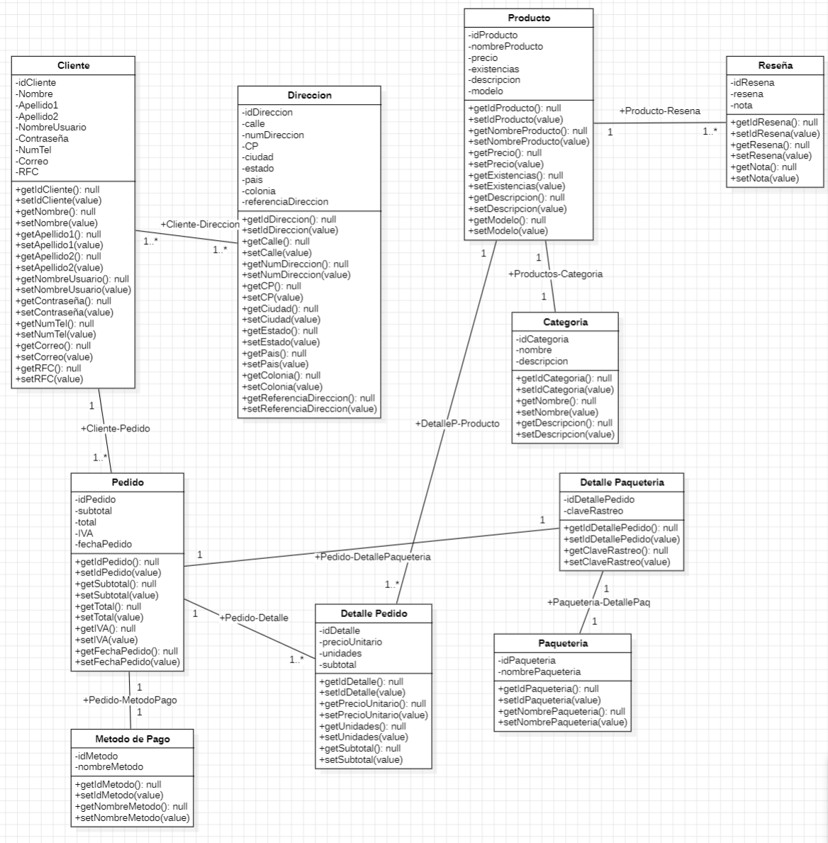

Modelo de Requisitos

## **Requisitos Funcionales**

### **Catálogo de Figuras 3D**

* Mostrar un catálogo completo y organizado de figuras 3D disponibles para la venta.
* Permitir la búsqueda y filtrado por categorías, temas, tamaños, etc.

### **Detalles del Producto**

* Proporcionar información detallada sobre cada figura 3D, incluyendo descripciones, dimensiones, materiales utilizados y precios.

### **Carrito de Compras**

* Permitir a los usuarios agregar figuras 3D al carrito de compras.
* Mostrar un resumen del carrito con la opción de modificar cantidades o eliminar elementos..

### **Proceso de Pago**

* Facilitar un proceso de pago seguro y sencillo.
* Integrar pasarelas de pago confiables para procesar transacciones, incluyendo opciones de tarjeta de crédito, débito y otros métodos populares.

### **Registro de Usuarios**

* Permitir a los usuarios registrarse para cuentas personales.
* Almacenar información de perfil e historial de compras para usuarios registrados.

### **Inicio de Sesión**

* Proporcionar a los usuarios registrados la capacidad de iniciar sesión de manera segura.

### **Seguimiento de Pedidos**

* Ofrecer a los clientes la posibilidad de realizar un seguimiento en tiempo real del estado de sus pedidos.
* Proporcionar notificaciones sobre el proceso de envío.

### **Gestión de Inventario**

* Mantener un inventario actualizado automáticamente al realizar ventas.
* Alertar a los administradores cuando un producto está fuera de stock.

### **Ofertas y Descuentos**

* Permitir a los administradores crear ofertas especiales y descuentos en figuras 3D.
* Mostrar claramente las ofertas disponibles en la página.

**Categorización y Filtros**

* Categorizar las figuras 3D por temas, estilos o artistas.
* Proporcionar opciones de filtrado para facilitar la búsqueda de productos.

**Gestion de Usuarios**

* Permitir a los administradores gestionar cuentas de usuario.
* Brindar la capacidad de bloquear o eliminar cuentas según sea necesario.

**Sistema de Reseñas y Calificaciones**

* Permitir a los clientes dejar reseñas y calificaciones para las figuras 3D.
* Mostrar reseñas en las páginas de productos para ayudar a otros usuarios en sus decisiones de compra.

**Compatibilidad Móvil**

* Garantizar que la página sea compatible con dispositivos móviles para una experiencia de usuario óptima.

## **Requisitos No Funcionales**

### **Alta Disponibilidad**

### La tienda online de objetos 3D debe mantener una alta disponibilidad para garantizar que los usuarios puedan acceder en cualquier momento, facilitando la exploración y compra de productos en cualquier momento del día.

### **Seguridad de Datos**

### La tienda debe implementar rigurosas medidas de seguridad para resguardar la información del usuario y los datos de pago asociados a las figuras 3D. Además, se debe utilizar un cifrado seguro para todas las comunicaciones, asegurando transacciones seguras y protegidas.

### **Escalabilidad**

### La plataforma de la tienda debe ser escalable, permitiendo manejar un crecimiento significativo en el número de usuarios que buscan explorar y adquirir objetos 3D, así como la incorporación de nuevos productos y diseñadores.

### **Facilidad de Uso**

### La interfaz de la tienda online de objetos 3D debe ser fácil de usar, ofreciendo una experiencia intuitiva y amigable para los clientes. La navegación y el proceso de compra deben ser sencillos y claros.

### **Compatibilidad**

### La tienda debe ser compatible con una variedad de navegadores web y dispositivos, asegurando que los usuarios puedan acceder desde diferentes plataformas, ya sea a través de computadoras, tablets o teléfonos móviles.

### **Rendimiento**

### La tienda debe ser capaz de cargar rápidamente y responder de manera eficiente a las solicitudes de los usuarios, proporcionando una experiencia de navegación sin interrupciones y una rápida visualización de los objetos 3D.

### **Copias de Seguridad**

### Se deben realizar copias de seguridad periódicas de la base de datos que almacena información sobre productos y transacciones en la tienda. Además, es crucial contar con un plan de recuperación ante desastres en caso de fallo del sistema, asegurando la integridad de los datos y la continuidad del servicio.

Diagrama de Casos de Uso

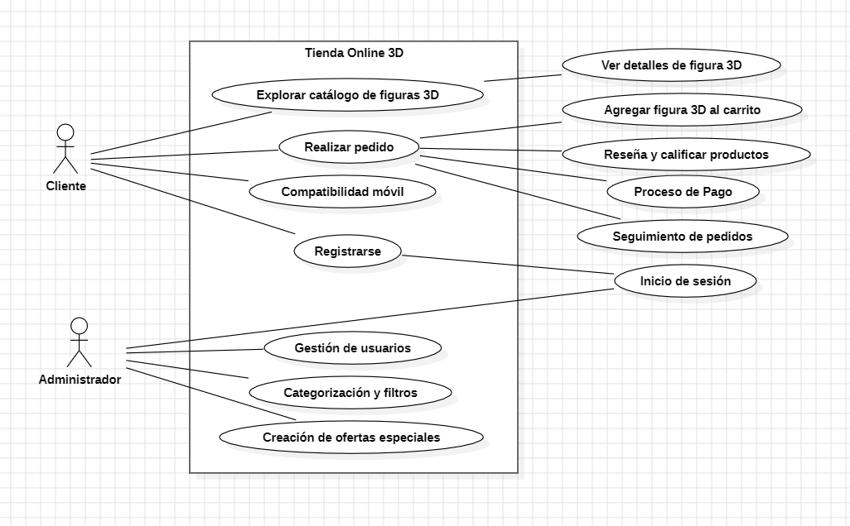

Casos de Uso

**Caso de Uso 1: Explorar Catálogo de Figuras 3D (RF1)**

* **Actores:** Cliente
* **Descripción:** El cliente puede explorar el catálogo de figuras 3D en línea, visualizando la lista de figuras disponibles con sus detalles, como nombre, descripción, material y precio.
* **Flujo Principal:**
  1. El cliente accede al sistema.
  2. El sistema muestra el catálogo completo de figuras 3D.
  3. El cliente navega y visualiza la lista de figuras con sus detalles.

**Caso de Uso 2: Ver Detalles de Figura 3D (RF2)**

* **Actores:** Cliente
* **Descripción:** El cliente puede ver los detalles completos de una figura 3D seleccionada desde el catálogo.
* **Flujo Principal:**
  1. El cliente selecciona una figura del catálogo.
  2. El sistema muestra los detalles completos de la figura, incluyendo nombre, descripción, material y precio.

**Caso de Uso 3: Agregar Figura 3D al Carrito (RF3)**

* **Actores:** Cliente
* **Descripción:** El cliente puede agregar figuras 3D al carrito de compras.
* **Flujo Principal:**
  1. El cliente selecciona una figura y elige la opción de "Agregar al Carrito".
  2. El sistema actualiza el carrito con la figura seleccionada.
  3. El cliente puede modificar cantidades o eliminar elementos en el carrito.

**Caso de Uso 4: Proceso de Pago (RF4)**

* **Actores:** Cliente
* **Descripción:** El cliente puede completar el proceso de pago de las figuras 3D en el carrito.
* **Flujo Principal:**
  1. El cliente selecciona la opción de "Pagar".
  2. El sistema facilita un proceso de pago seguro y sencillo.
  3. Se integran pasarelas de pago confiables para procesar transacciones.

**Caso de Uso 5: Registro de Clientes (RF5)**

* **Actores:** Cliente
* **Descripción:** Los clientes pueden registrarse en el sistema proporcionando la información necesaria.
* **Flujo Principal:**
  1. El cliente selecciona la opción de registro.
  2. El sistema muestra un formulario de registro.
  3. El cliente completa el formulario con información personal.

**Caso de Uso 6: Inicio de Sesión de Clientes (RF6)**

* **Actores:** Cliente
* **Descripción:** Los clientes registrados pueden iniciar sesión en el sistema de manera segura.
* **Flujo Principal:**
  1. El cliente selecciona la opción de inicio de sesión.
  2. El sistema muestra un formulario de inicio de sesión.
  3. El cliente ingresa su nombre de usuario y contraseña.

**Caso de Uso 7: Seguimiento de Pedidos (RF7)**

* **Actores:** Cliente
* **Descripción:** Los clientes pueden realizar un seguimiento en tiempo real del estado de sus pedidos.
* **Flujo Principal:**
  1. El cliente inicia sesión en el sistema.
  2. El sistema muestra una lista de pedidos en curso.
  3. El cliente selecciona un pedido para ver su estado y recibe notificaciones sobre el proceso de envío.

**Caso de Uso 8: Gestión de Inventario (RF8)**

* **Actores:** Administrador
* **Descripción:** Los administradores pueden mantener actualizado el inventario y recibir alertas cuando un producto está fuera de stock.
* **Flujo Principal:**
  1. El administrador inicia sesión en el sistema.
  2. El sistema muestra un panel de administración.
  3. El administrador gestiona el inventario, recibiendo alertas cuando un producto está fuera de stock.

**Caso de Uso 9: Creación de Ofertas Especiales (RF9)**

* **Actores:** Administrador
* **Descripción:** Los administradores pueden crear ofertas especiales en figuras 3D.
* **Flujo Principal:**
  1. El administrador inicia sesión en el sistema.
  2. El sistema muestra un panel de administración.
  3. El administrador selecciona la opción de "Crear Oferta Especial".
  4. El sistema muestra un formulario para ingresar detalles de la oferta.

**Caso de Uso 10: Categorización y Filtros (RF10)**

* **Actores:** Administrador
* **Descripción:** Los administradores pueden asignar categorías o temáticas a las figuras 3D para facilitar la búsqueda de los clientes.
* **Flujo Principal:**
  1. El administrador inicia sesión en el sistema.
  2. El sistema muestra un panel de administración.
  3. El administrador selecciona la opción de "Editar Categorías de Figuras 3D".
  4. El sistema permite al administrador asignar categorías o temáticas a las figuras 3D.

**Caso de Uso 11: Gestión de Usuarios (RF11)**

* **Actores:** Administrador
* **Descripción:** Los administradores pueden gestionar cuentas de usuario, incluyendo la capacidad de bloquear o eliminar cuentas según sea necesario.
* **Flujo Principal:**
  1. El administrador inicia sesión en el sistema.
  2. El sistema muestra un panel de administración.
  3. El administrador selecciona la opción de "Gestión de Usuarios".
  4. El sistema permite al administrador realizar acciones como bloquear o eliminar cuentas de usuario.

**Caso de Uso 12: Sistema de Reseñas y Calificaciones (RF12)**

* **Actores:** Cliente
* **Descripción:** Los clientes pueden dejar reseñas y calificaciones para las figuras 3D.
* **Flujo Principal:**
  1. El cliente inicia sesión en el sistema.
  2. El sistema muestra la opción de dejar una reseña y calificación en la página del producto.
  3. El cliente completa la reseña y calificación.

**Caso de Uso 13: Compatibilidad Móvil (RF13)**

* **Actores:** Cliente
* **Descripción:** La página de la tienda online debe ser compatible con dispositivos móviles para una experiencia de usuario óptima.
* **Flujo Principal:**
  1. El cliente accede a la tienda desde un dispositivo móvil.
  2. El sistema adapta la interfaz para una experiencia de usuario fluida.

Modelo de Dominio del Sistema

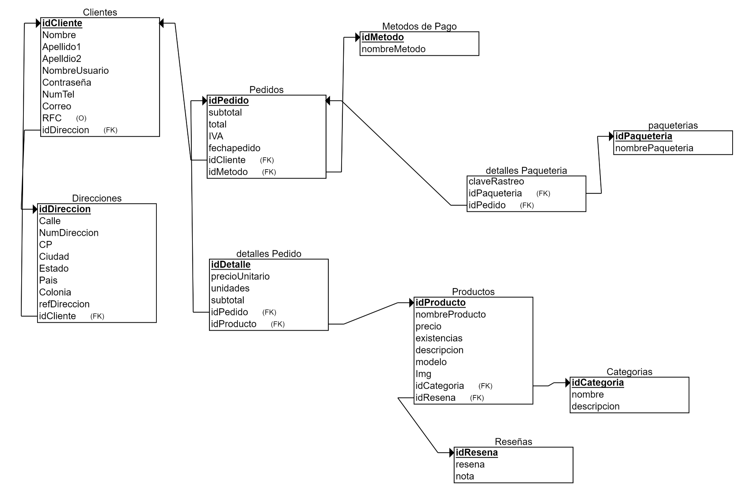

Modelo de Objetos

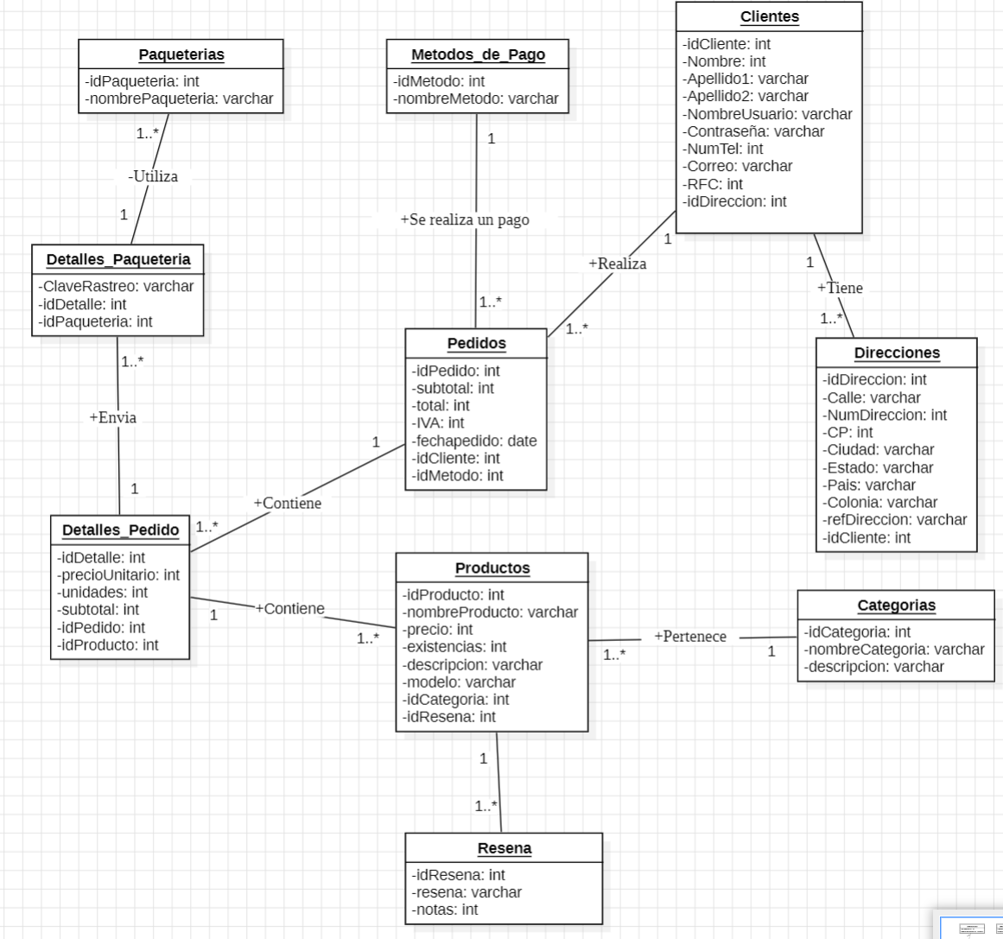

Aprobación

| Ficha del documento | | | |
| --- | --- | --- | --- |
| Fecha | Revisión | Autor | Verificado de Calidad |
| 29-Enero-2024 | 1.0 | Equipo Foly y Jaime CA | Omar Gerardo Perez Morales |

Documento validado por las partes con fecha de: <29-Enero-2024>

| Por el cliente | Por la empresa de desarrollo |
| --- | --- |
|  |  |
| Fdo. D./Dña <nombre> | Fdo. D./Dña <nombre> |

Apéndices

Mock-Ups

